
班级动态(3.23）
一、晨间来园基本情况
1.来园人数：应到27人，实到24人，今日3人请假。
2.来园表现：今日大部分都小朋友都能在8点30分之前来园，进教室后也能自主整理物品：放水杯、签到、摆放小椅子等，个别小朋友绕水杯的习惯有待提高哦！

- 区域游戏情况
孩子们吃完早点后能够选择雪花片建构，在游戏中孩子们能够遵守游戏规则，和同伴友好相处，当“收玩具”音乐响起来的时候，他们能够主动整理材料。
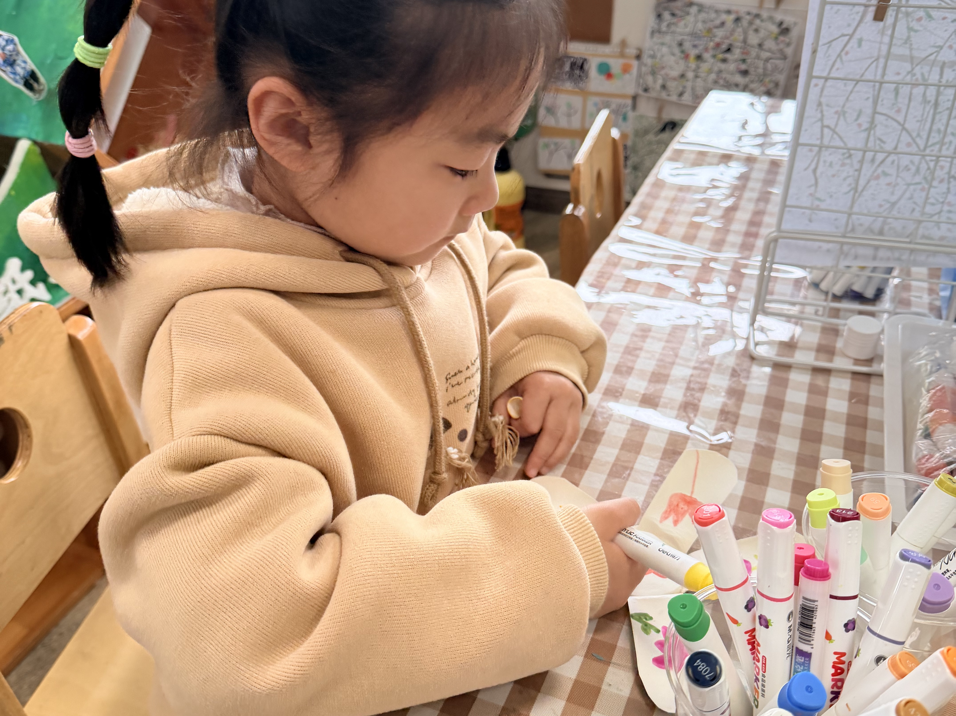 | 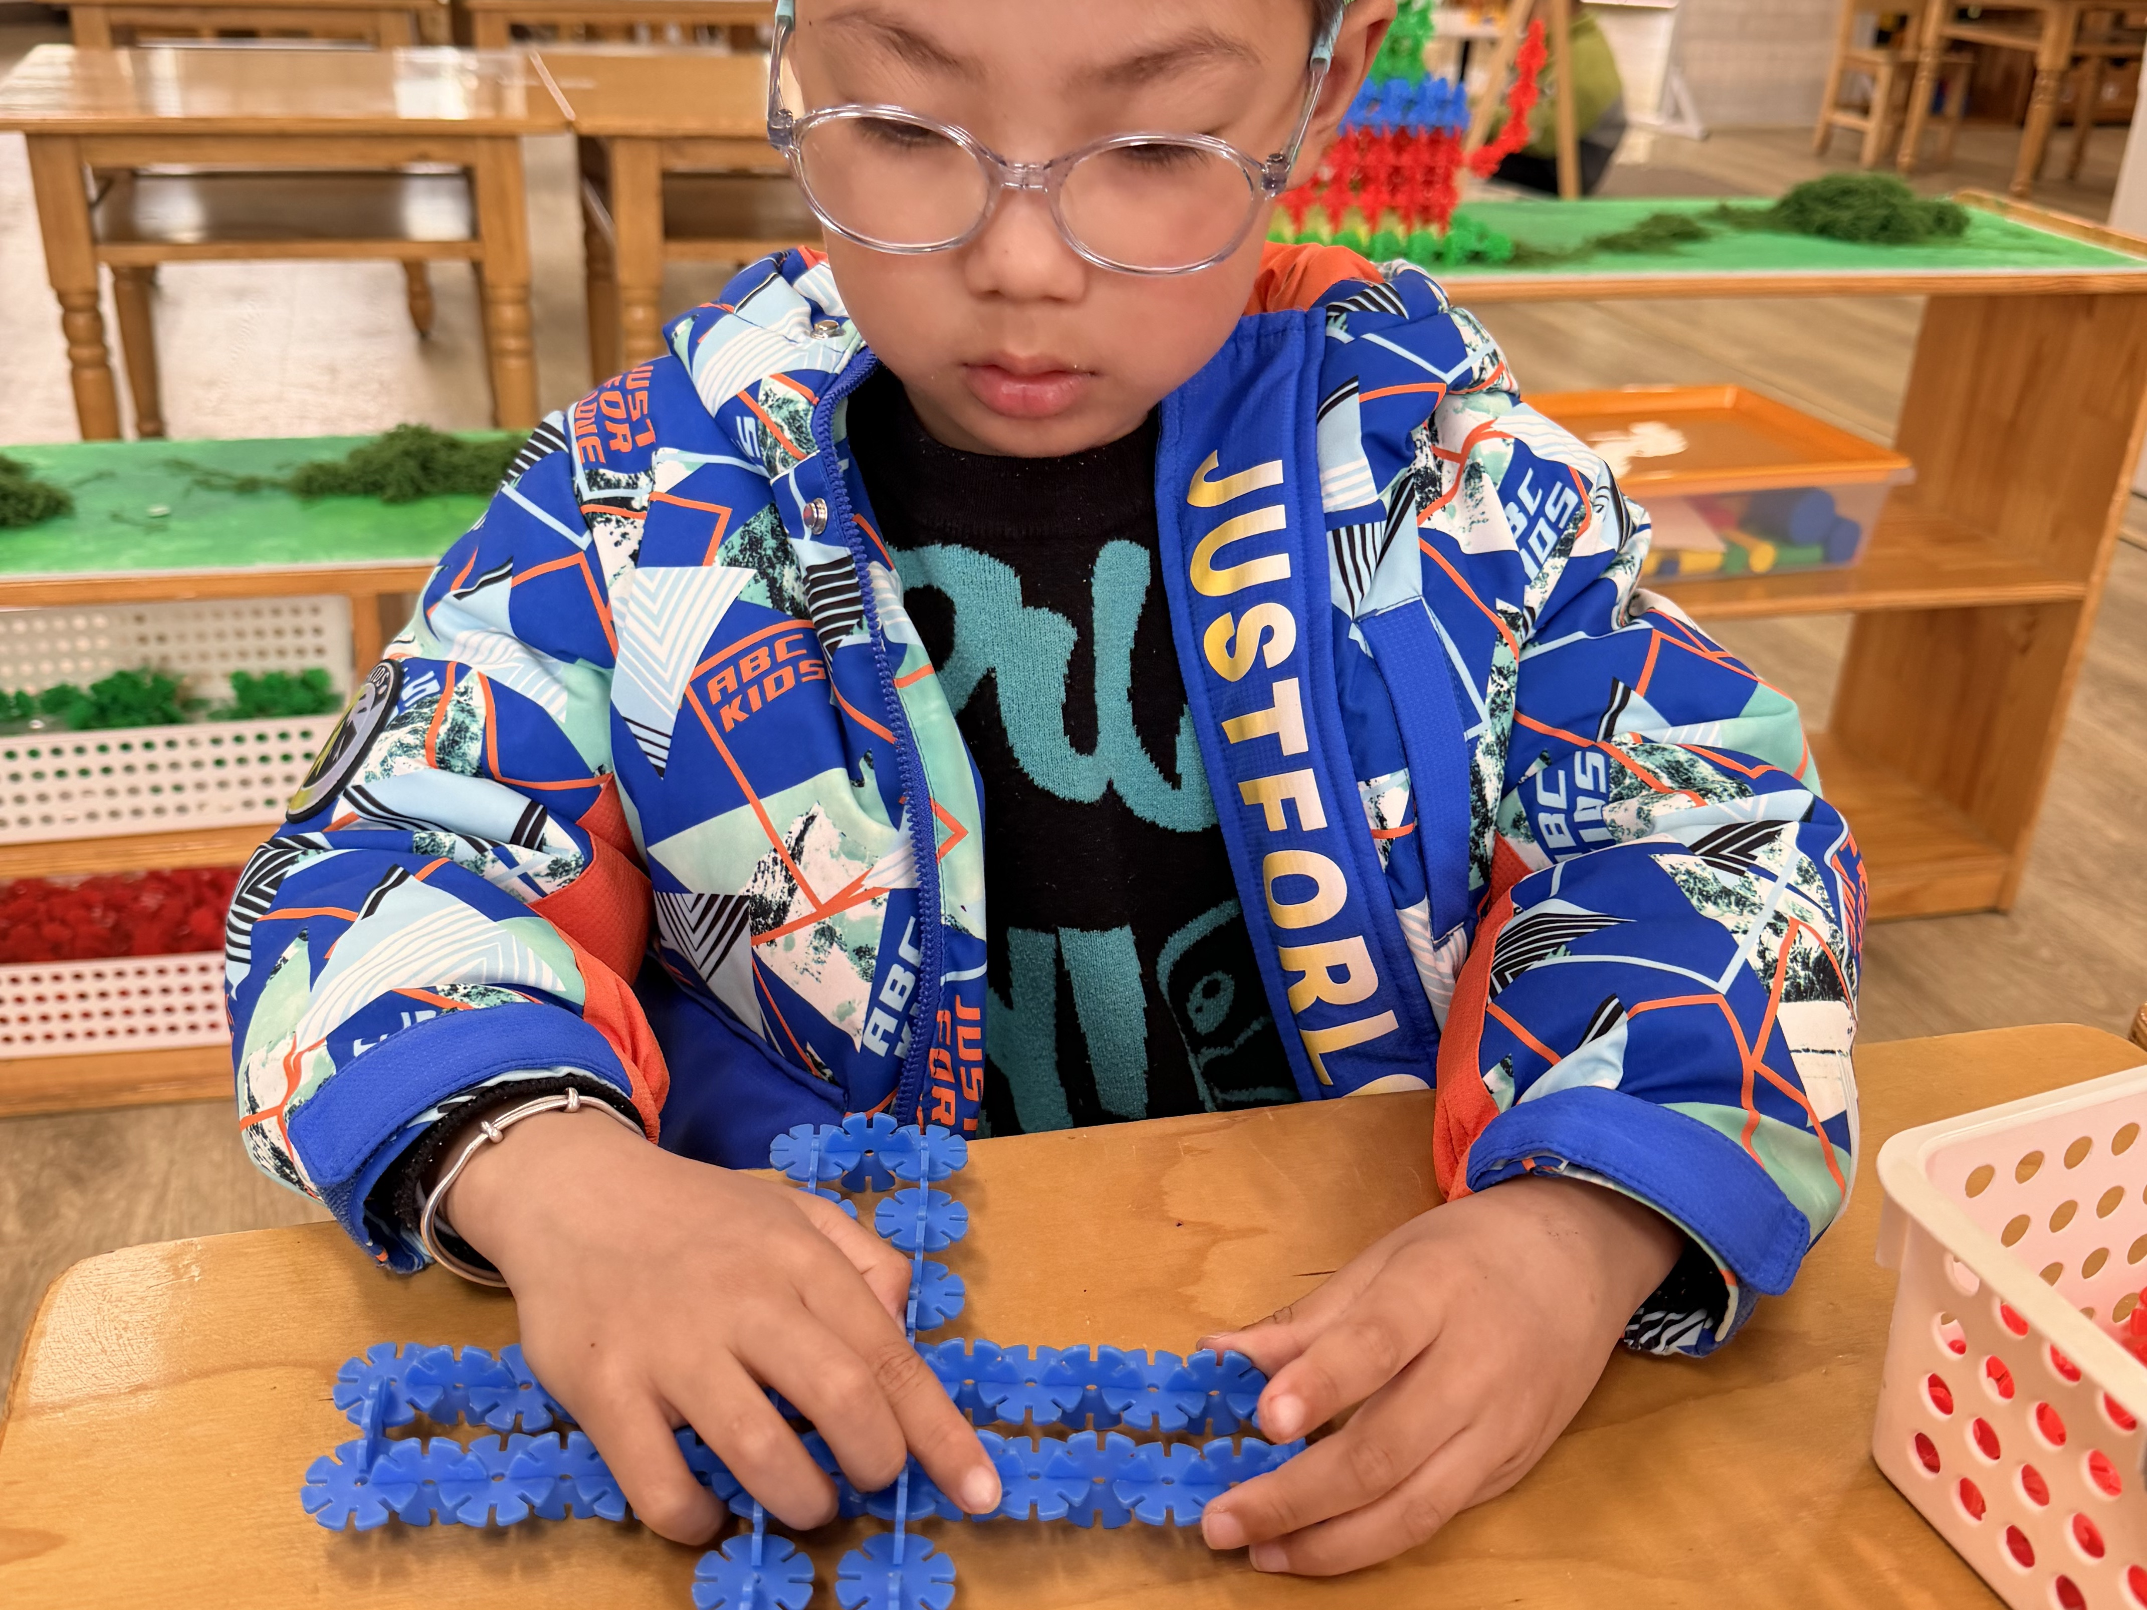 | 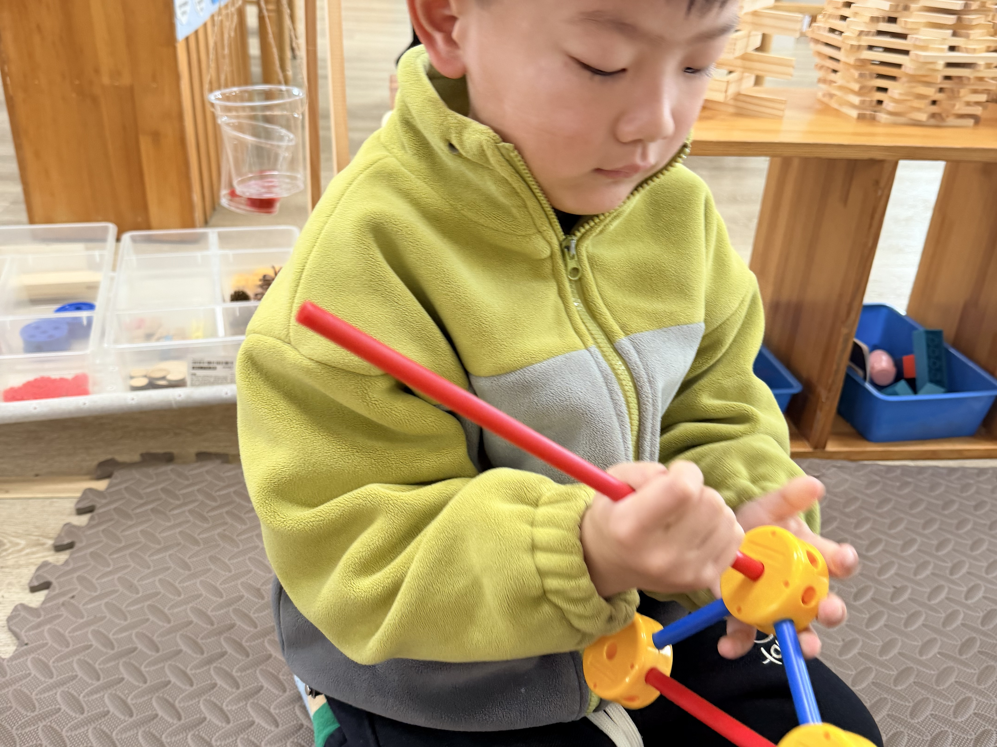
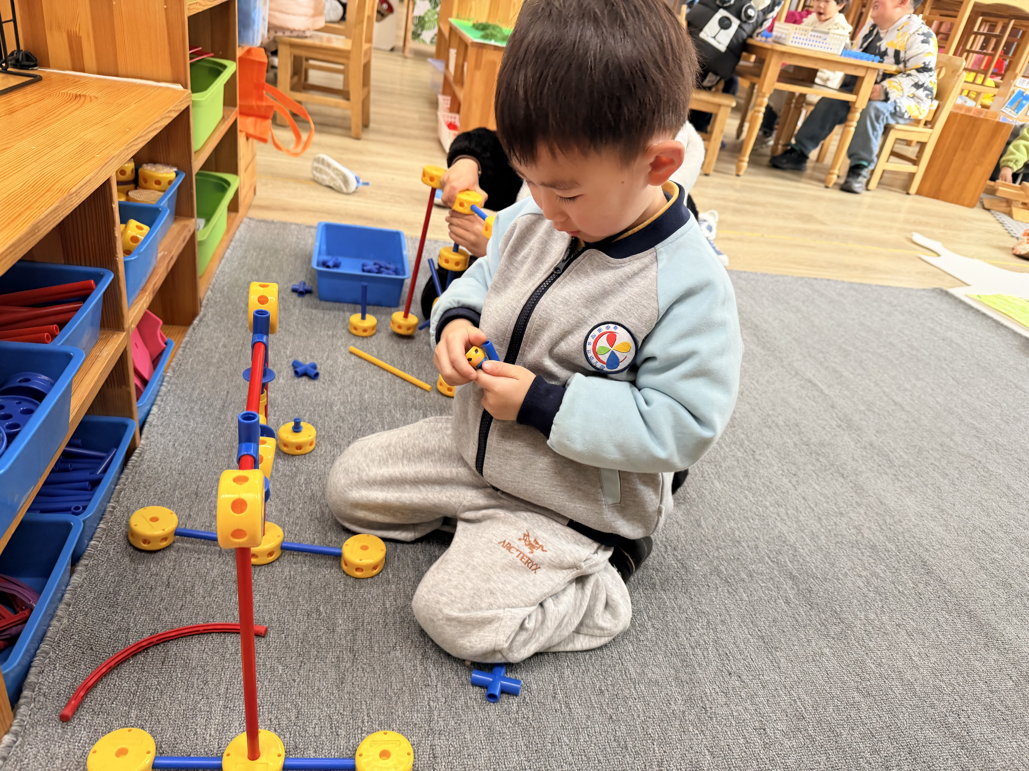 | 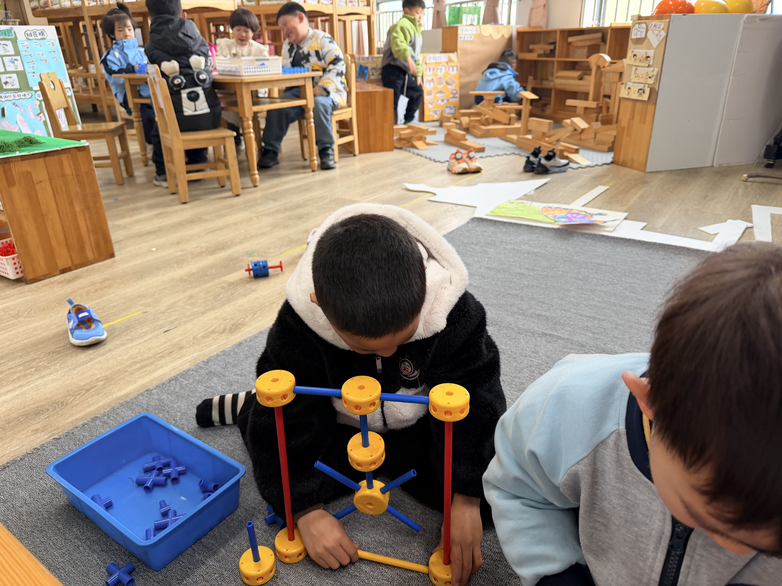 | 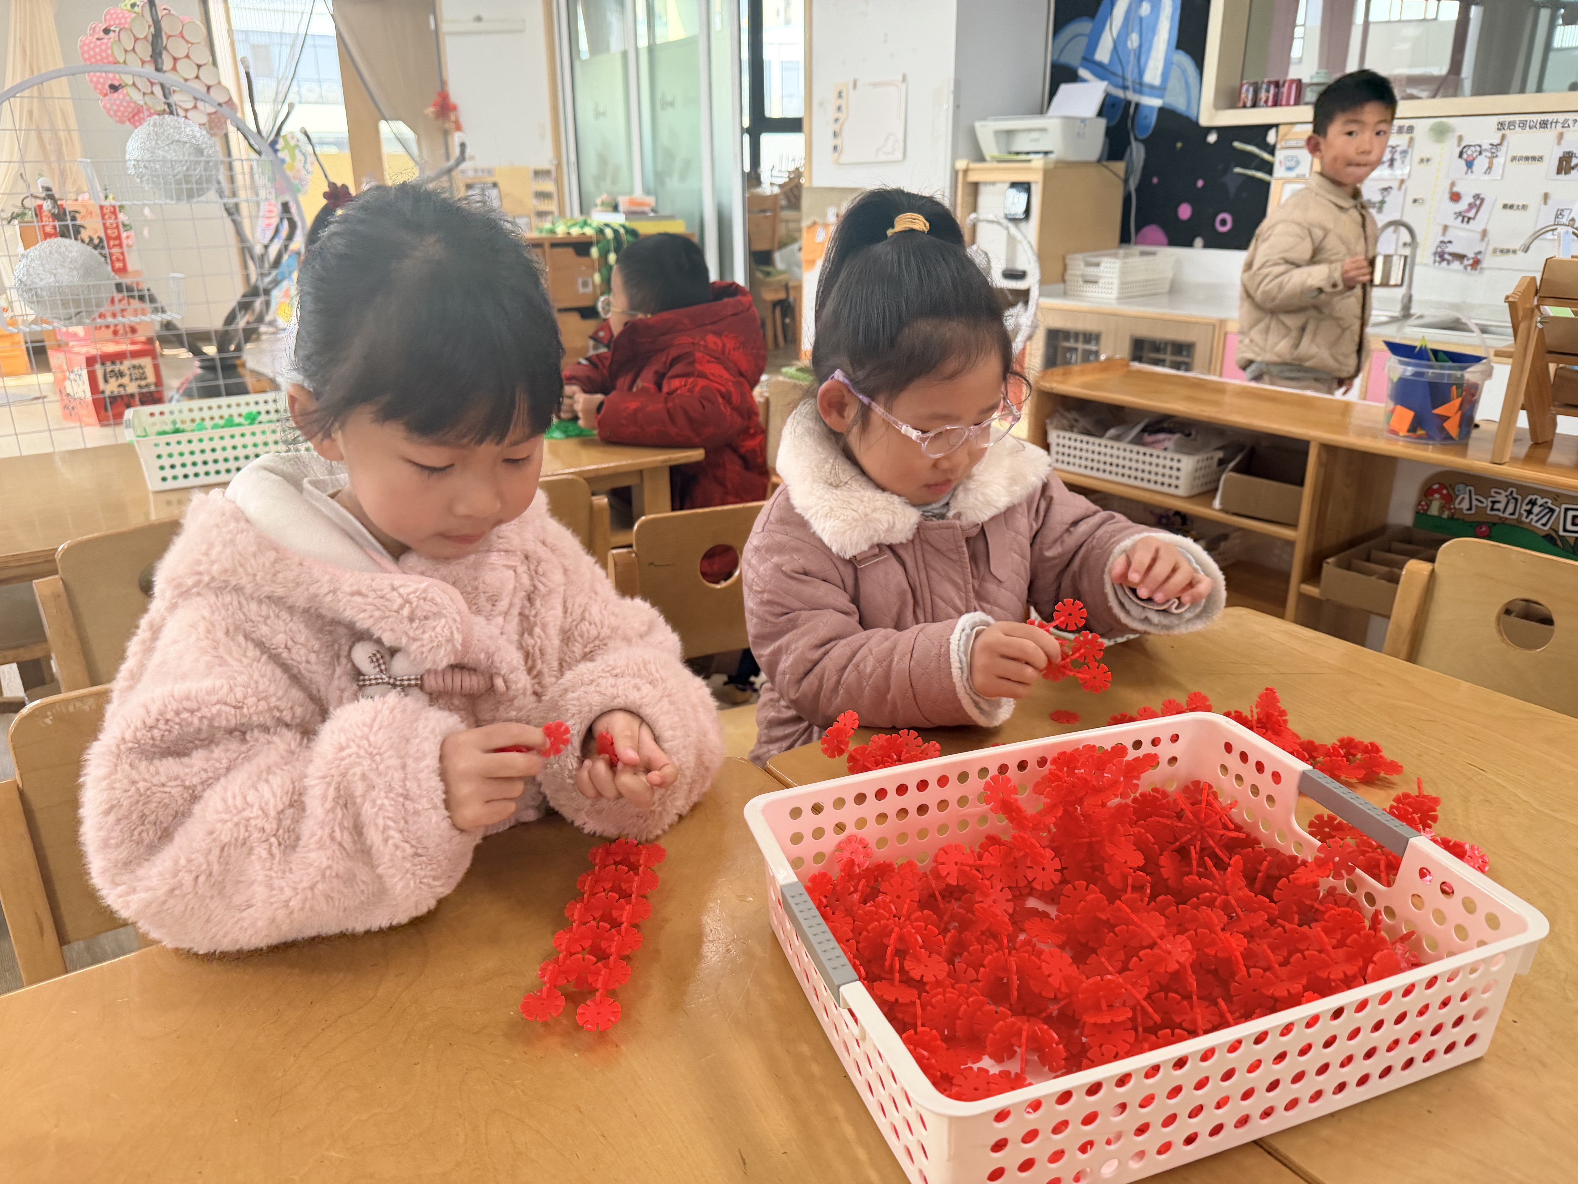

- 户外活动情况
今天小朋友们玩的野趣区，在游戏前我们进行了安全教育，在游戏中不少小朋友还能主动喝水、休息。户外结束后孩子们也能及时洗手，保持卫生。
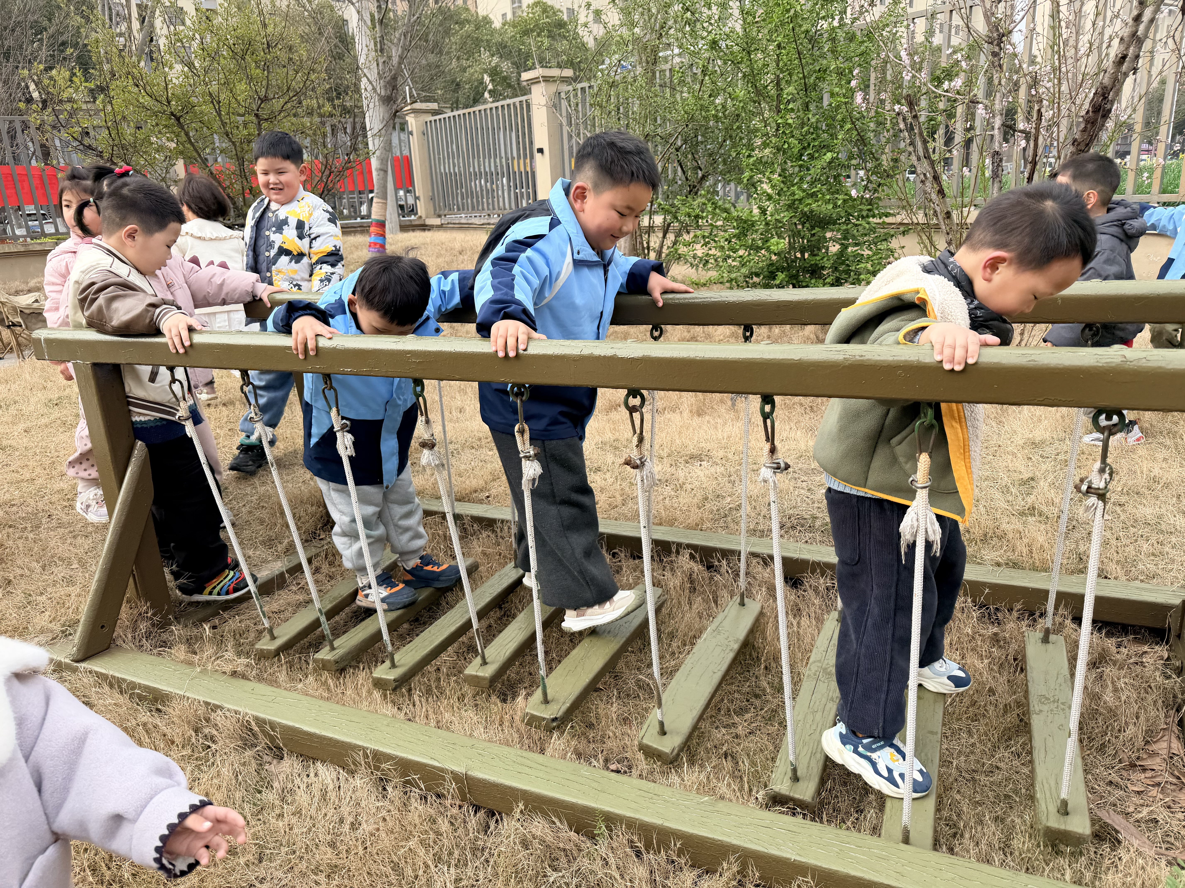 | 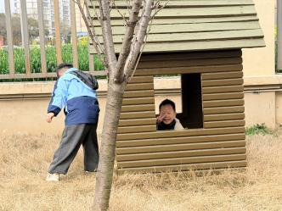 | 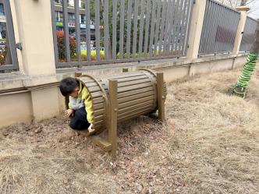
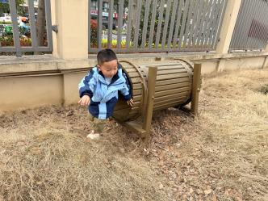 | 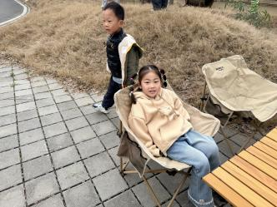 | 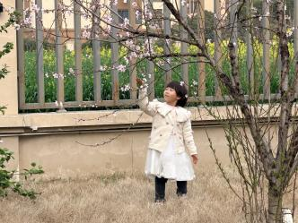

四、集体活动情况：综合：《春天在哪里》

春天来了，大自然发生了很大的变化。花草树木，鱼虫鸟兽展现出无限的生机。大自然俨然成了一个活的课堂。孩子们要想了解春天，就必须走进自然，用目睹、耳闻、鼻嗅去感受春天领略大自然的美丽。本次活动旨在让孩子用各感官亲身感受春天的基础上分享交流自己所知道的春天。
活动中，能够大胆讲述，积极参与活动的小朋友有：陈衍、刘砺行、田乐、王熠文、邹梓桐、邓文汐、王瑞泽、孟润佟、汪锦妍、刘沐子、梁一鸣、丁瑾怡、梅语菲、郭晨希、刘浩宸、沈子骁、赵奕博、常莹莹、崔言、彭璟沅、黄宥苒、王皓博，张仕锦。

五、午餐情况
孩子们能够做好餐前准备工作，就餐中能保持安静的氛围，部分幼儿吃的速度较慢，可适当增加吃饭的速度，餐后孩子们也能够自主进行餐后的整理工作。
今天餐前播报的小朋友是惊喜小朋友，他给大家介绍了菜谱，还特别清晰地讲了罗宋汤里的各种配菜，能看出在家一定认真练习过，特别用心，虽然因为有点小紧张，讲述时稍微有些不流畅，但勇敢表达已经超棒啦！期待你下次更自信的表现，继续加油✨

六、温馨提示：
1.帮孩子检查指甲，发现长指甲请及时修剪。
2.正当换季，请家长们及时为孩子增减衣物，如有身体不舒服的情况，请告知老师并注意休息！

